# Compte Rendu Technique – Module de Commande MCA-7A

BUT GEII – 3ᵉ année – Alternance  
Spécialité Électronique et Systèmes Embarqués

## 1. Objectif du module

Le module MCA-7A est conçu pour piloter et surveiller des vannes motorisées dans des installations industrielles. Il permet la manœuvre de la vanne (ouverture/fermeture), la signalisation des états de fin de course, et la gestion des défauts.

## 2. Fonctionnalités principales

- Commande locale (boutons-poussoirs) ou à distance (impulsionnelle ou continue).

- Surveillance de fin de course (ouvert / fermé) avec recopie.

- Détection et signalisation des défauts (alimentation, logique, capteurs).

- Protection contre surtension et inversion de polarité.

## 3. Interface utilisateur

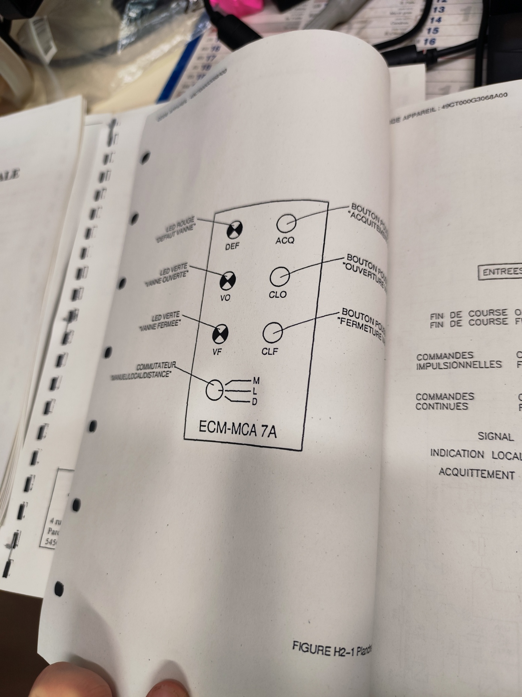

- LED DEF : défaut  
- LED VO/VF : position de la vanne  
- BP : commande, acquittement  
- Sélecteur : mode Manuel / Local / Distant

## 4. Traitement logique (EP600)

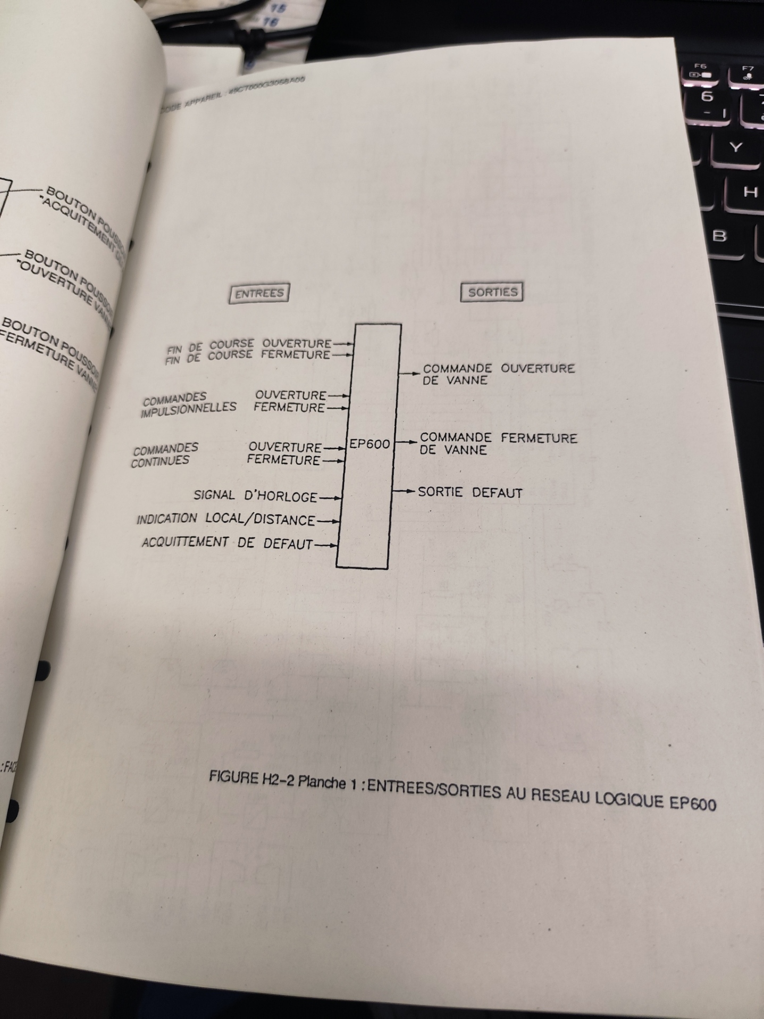

Le circuit logique EP600 reçoit les ordres et états (fins de course, modes, défaut) et active les relais de commande moteur ou défaut.

## 5. Schéma électrique

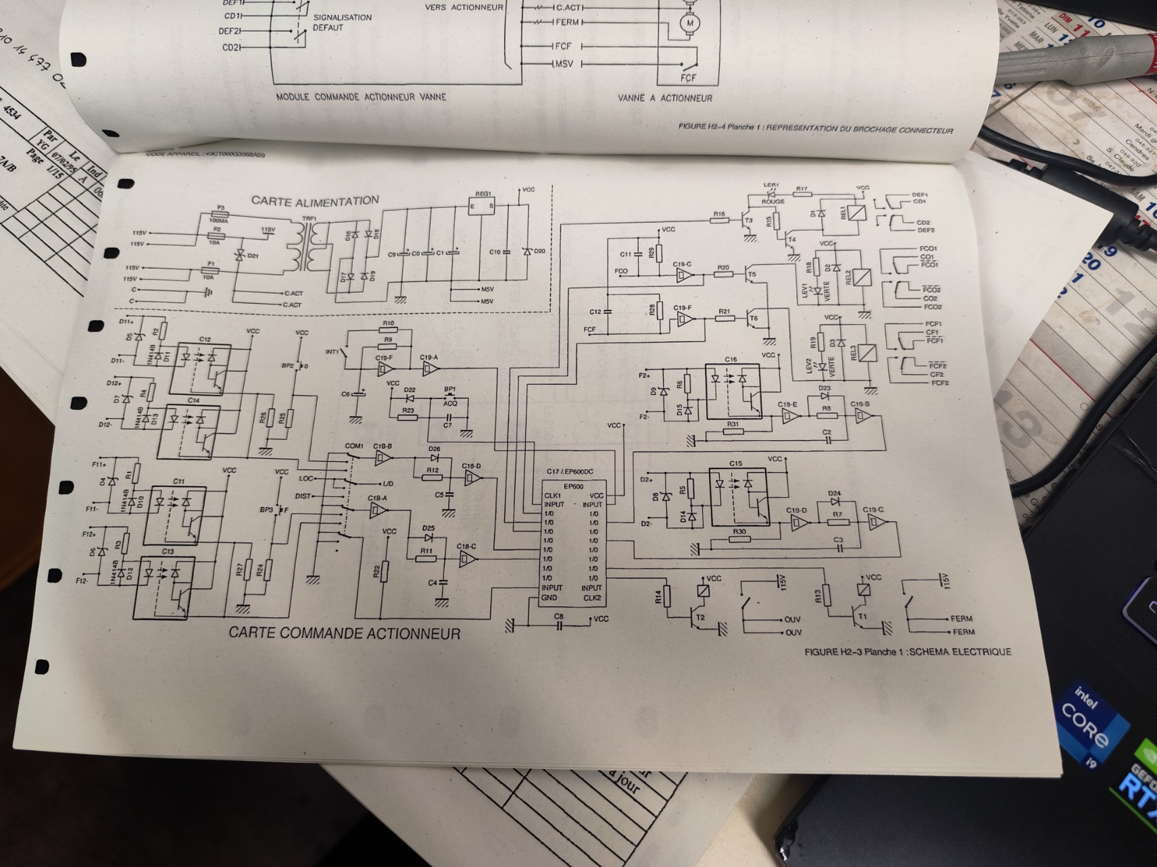

## 6. Connectique vanne

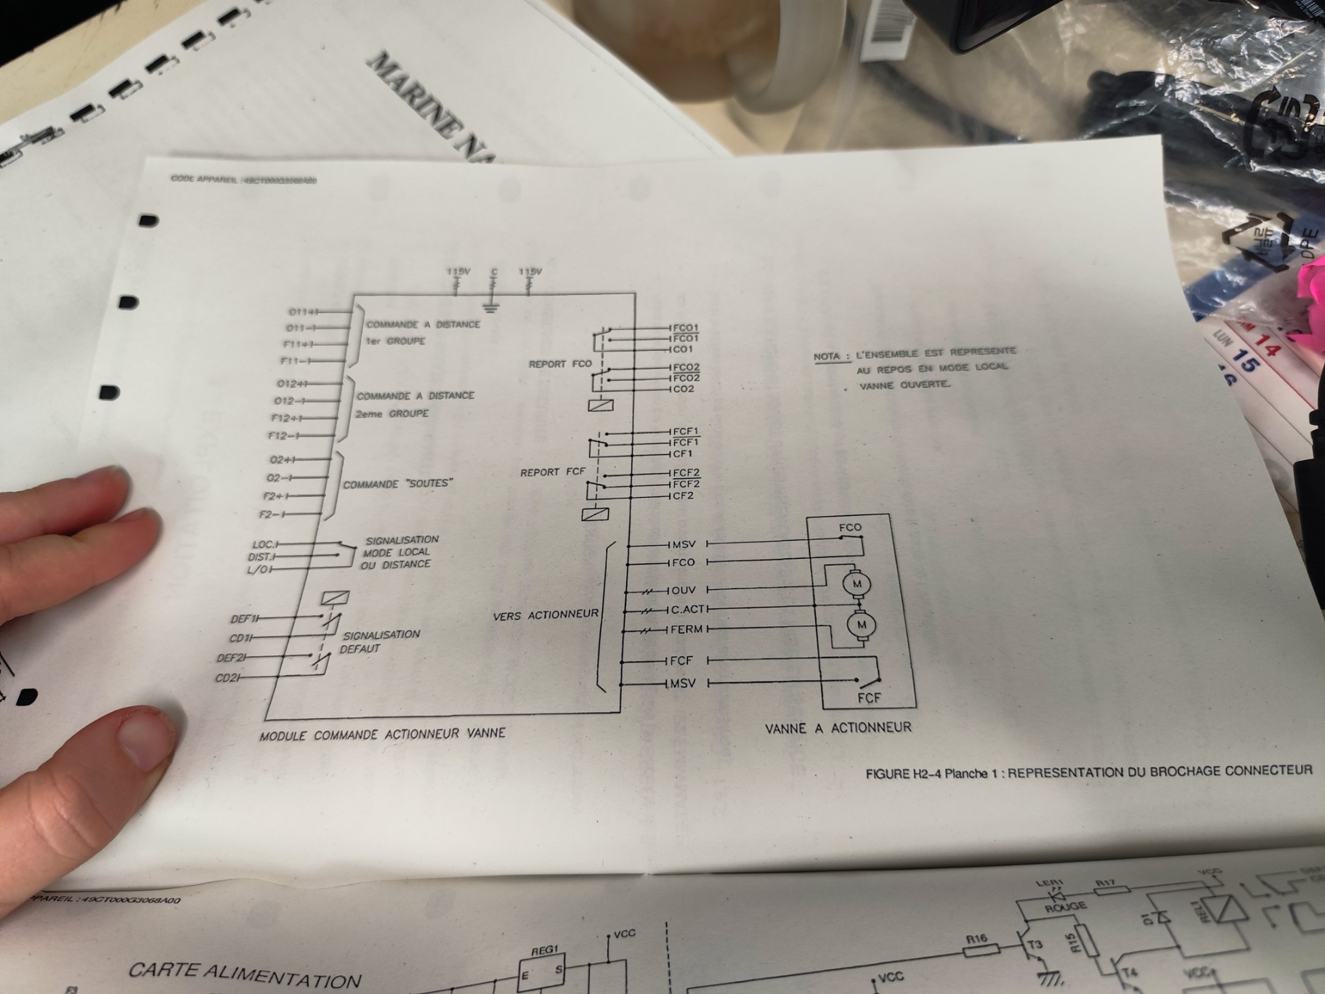

Les connexions permettent la commande du moteur et le retour des positions via contacts de fin de course.

## 7. Synthèse maintenance

- Vérifier alimentation 115V et 5V interne

- Vérifier les LED et les sorties relais

- Acquittement par bouton ACQ si défaut non permanent

- Les temporisations peuvent être ajustées via micro-switch ou résistances R9/R10